**Tag-ul <a> ce poate fi folosit**

* <a href=”<https://www.google.com>”>Google</a> catre un link extern
* <a href=”pagina2.html”>Pagina2</a> catre o alta pagina html
* <a href=”#idObject”>IdObjectName</a> catre un alt id din pagina voastra

**Moduri de stilizare:**

Inline, tag html sau in alt fisier

<!-- Inline -->

<tag style="proprietate: valoare;">(in interiorul tagului de inceput)

<!-- In <head>, folosind tagul <style> -->

<head>

<style type="text/css">

selector { proprietate: valoare; }

</style>

</head>

<!-- In fisier extern -->

<head>

<link rel="stylesheet" type="text/css" href="style.css" />

</head>

**Tipuri de selectori css:**

* Simpli
  + * (toate elementele)
  + numeTag (tagurile cu numele numeTag (ex: p selecteaza toate paragrafele))
  + #numeId (tagul cu atributul id="numeId")
  + .numeClasa (tagurile cu atributul class="numeClasa")

**Primele 10 niveluri de aici ->** [**https://flukeout.github.io/**](https://flukeout.github.io/)

**Margin vs Padding**

Marginea “impinge” restul elementelor de elementul curent iar paddingul mareste suprafata containerului.

Margin:

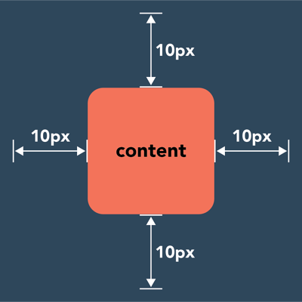

Padding:

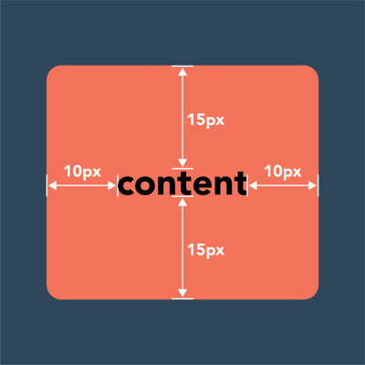

Pentru mai multe informatii legate de margin vs padding puteti citi [aici](https://blog.hubspot.com/website/css-margin-vs-padding#:~:text=In%20CSS%2C%20a%20margin%20is,the%20space%20inside%20an%20element.). (de unde am luat si pozele de mai sus)

**Tema**

Partea de HTML:

* In prima tema lista cu sectiunile paginii sa devina o lista de link-uri care trimit catre sectiunea respectiva din pagina. (trebuie sa folositi atributul id)
* Adaugati pe o pagina noua HTML urmatoarele:
  + Unul sau mai multe text input
  + Un radio button cu 2 sau mai multe optiuni
  + Un checkbox cu 2 sau mai multe optiuni
  + Un buton de submit
* Cele doua pagini sa fie in acelasi folder si sa contina fiecare un link catre cealalta pagina
* Pentru mai multe informatii legate de Forms (text input, radio si checkbox) puteti citi [aici](https://www.w3schools.com/html/html_forms.asp)

Partea de CSS:

* Tabelul din prima tema sa aiba toate randurile impare de o culare si toate randurile pare de alta culoare (utilizati :2n-th child si :2n+1-child). De exemplu:

| Nume | Prenume | Email | Telefon |
| --- | --- | --- | --- |
|  |  |  |  |
|  |  |  |  |
|  |  |  |  |
|  |  |  |  |

* Cand faceti hover (aveti cursorul deasupra elementului) peste un rand sa isi schimbe culoarea. Pentru asta trebuie sa folositi selectorul din CSS :hover aplicat elementului tr.
* Headingul tabelului (primul rand unde descrieti coloana) sa aiba textul centrat ca in exemplu.
* Adaugati unui element <h1> border punctata de o culoare diferita.
* Utilizati margin si padding pentru a stiliza pagina mai bine

Deadlinul este duminica 27.02 ora 23:59

Emailul este: [bogdan.nitica99@gmail.com](mailto:bogdan.nitica99@gmail.com)

Mail de confirmare o sa primiti in maxim 24 de ore de cand ati trimis mailul cu tema. Daca nu primiti inseamna ca nu am primit tema.

Tema trebuie verificata prin [html validator](https://validator.w3.org/) inainte sa fie trimisa. Temele ce contin erori de validare nu v-or fi punctate (in cazul in care aveti erori pe care nu stiti sa le rezolvati imi puteti da un mail)

Numele arhivei / fisierului sa fie Nume_Prenume_Tema2

Numele subiectului de email sa fie Nume_Prenume_Tema2